附件1
医用家具基本需求
序号 | 产品 | 数量/单位 | 基本需求 | 备注
1 | ABS双摇病床 | 132张 | 尺寸L2100*W970mm*H480mm±10mm  - 背部、腿部角度可调节  - 床体、床板金属钢结构  - 床头、床位高强度塑料一次性吹塑成型  - 带脚轮  - 床底带置物架  - 护栏：两侧折叠式铝合金护栏  - 输液架*1、床垫*1、床头柜*1、餐板
2 | ABS双摇病床（儿童） | 18张 | 尺寸L2100*W970mm*H480mm ±10mm  1、背部、腿部角度可调节  2、床体、床板金属钢结构  3、床头、床位高强度塑料一次性吹塑成型  4、带脚轮  5、床底带置物架  6、护栏：两侧折叠式铝合金护栏  7、输液架*1、床垫*1、床头柜*1、餐板
3 | 不锈钢骨科病床 | 25张 | 尺寸 L2100*W970mm*H530 ±10mm  1、、背部、腿部角度可调节  2、床体、床板不锈钢结构  3、床头、床尾板均采用不锈钢材料焊接  4、护栏：两侧插孔式不锈钢护栏。  5、带脚轮  6、床底带置物架  7、输液架*1、床垫*1、床头柜*1
4 | 不锈钢骨科牵引床 | 2张 | 参考尺寸L2060×W900×H530（2000）mm  1、背部升降约0～70°、左右腿分别升降约0~45°  2、床体、床板不锈钢结构  3、床头、床尾板均采用不锈钢材料焊接  4、带骨科牵引龙门架一组,多向调节滑轮  5、护栏：两侧插孔式不锈钢护栏。  6、床底带置物架  7、输液架*1、床垫*1、床头柜*1 | 参考照片：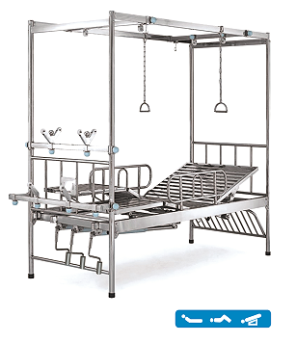
5 | 床头柜 | 59个 | 尺寸：480*480*760mm±10mm  PP材质，抽拉式餐桌板，一抽屉，一门
6 | 护理车 | 9台 | 1、材质:主体采用铝合金框架结构和ABS 板材制作或整车使用不低于304A不锈钢制作。  2、整车分三层三抽屉。  3、配4寸静音脚轮,其中二个刹车轮。  4、带中控锁。  5、左右两侧分别带卡扣安装污物桶、锐器盒支架。  6、柜体带输液杆卡扣。  其他配置：大污桶*1、小污桶*1、输液杆、手消盒架*1。
7 | 治疗车 | 21台 | - 材质：主体要求一体注塑成型、边缘无毛刺或整体不使用低于304A不锈钢制作。  - 整车分二层，第一层带抽屉。  - 左右带卡扣安装污物桶。  4、配4寸静音脚轮,其中二个刹车轮。  其他配置：小污桶*1。 | 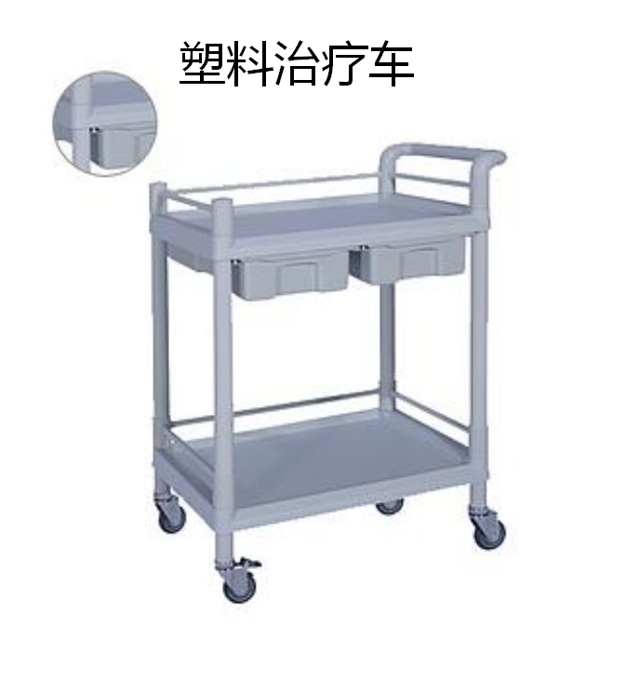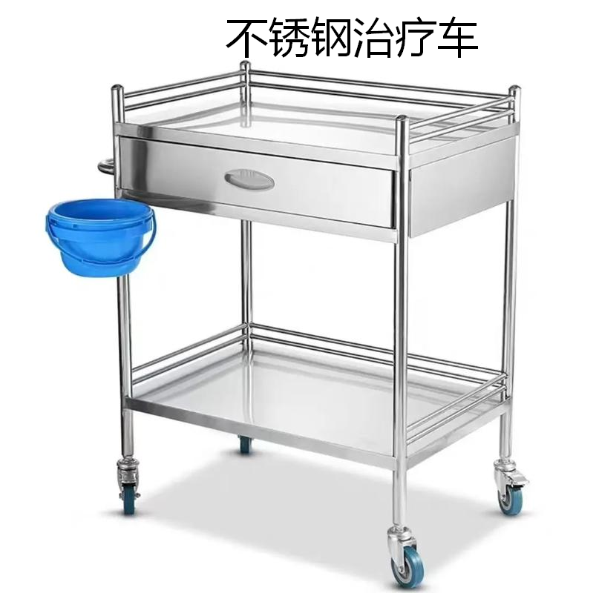
8 | 抢救车（急救车） | 9台 | 1、材料:主体采用铝合金框架结构和ABS 板材制作或整体使用不低于304A不锈钢制作。  2、整车分四层抽屉，抽屉带橙色标色条。  3、带中控锁。  4、配4寸静音脚轮,其中二个刹车轮。  5、柜体带输液杆卡扣。  其他配置：输液杆*1、心肺复苏板*1
9 | 送药车 | 1台 | - 材料:主体采用铝合金框架结构和ABS 板材制作或整体使用不低于304A不锈钢制作。  2、整车分四层抽屉，抽屉内有合理药品分类布局隔板  3、带中控锁。  4、配4寸静音脚轮,其中二个刹车轮。  5、柜体左右两侧带垃圾桶卡扣  其他配置：小污桶*1，大污桶*1
10 | 病历车  格 | 5台 | - 材料:主体采用铝合金框架结构和ABS 板材制作或整体使用不低于304A不锈钢制作。  2、病历格≥50格（编号可定制）  3、整车分左右两列，总共二抽屉  3、配4寸静音脚轮,其中二个刹车轮。  6、配中控锁.
11 | 不锈钢送检床 | 7张 | 1参考规格1900*650*600mm  2.床体主体不锈钢材质  3.两侧配备可上下调整不锈钢护栏.  4.床面采用PU皮革制作,内有高密度海绵
12 | 不锈钢诊查床 | 12张 | 1.参考规格:1900*600*600mm.  2.床体不锈钢材质。  3.床面采用PU皮革制作,内有高密度海绵部。
13 | 婴儿床 | 20张 | - 规格:全长≥830mm,宽≤530mm,全高≤910mm,睡盆调节角度0～12°±10°  2、睡盆:全透明ABS,睡盆尺寸:长≥830mm 宽≤495mm 高≥250mm  3、配4寸静音脚轮,其中二个刹车轮。
14 | ABS医用液压转运车床 | 6张 | 高底、靠背可调
15 | ABS手摇急救抢救车 | 1张 | 高底、靠背可调
16 | 手术圆凳 | 27张 | 不锈钢材质，凳面可旋转，高度升降可调。
17 | 手术室踏脚蹬 | 27张 | 不锈钢或铝合金材质，脚踏面防滑，地面接触脚防滑，耐酸耐腐蚀。
18 | 输液架 | 14个 | 铸铁底座带万向轮、不锈钢杆子、四抓输液挂钩、杆高可调节，耐酸耐腐蚀

